FOK oslaví státní svátek Koncertem pro republiku

Symfonický orchestr hl m. Prahy FOK odehraje v Den vzniku samostatného československého státu Koncert pro Republiku. Jako každý rok zazní v tento státní svátek kompletní Má vlast Bedřicha Smetany. Tentokrát se taktovky ujme mladý dirigent Robert Kružík. Koncert proběhne 28. října 2021 od 18:00 ve Smetanově síni Obecního domu. Vstupenky jsou v prodeji na www.fok.cz.

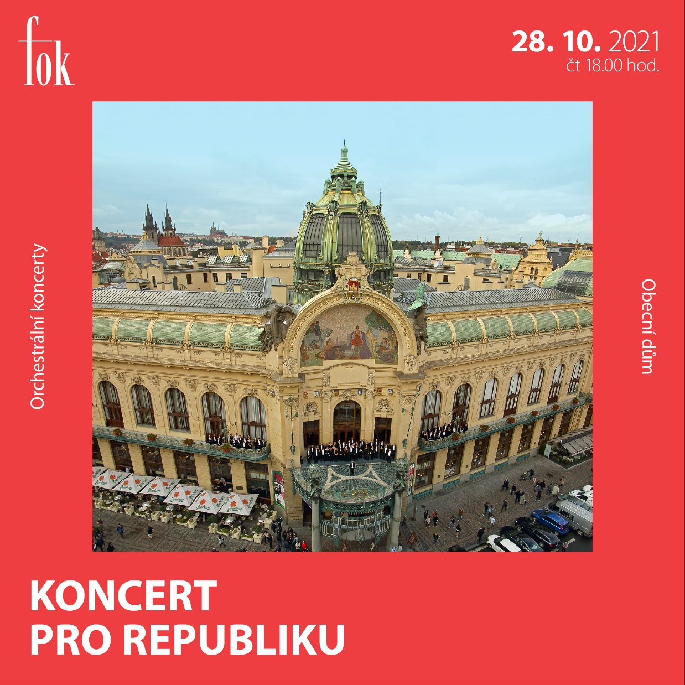
Cyklus symfonických básní Má vlast patří ke Smetanovým vrcholným dílům. Vzniknul v době národního obrození a jeho obsah je oslavou českých dějin, české krajiny a českých legend. Je tedy více než příznačné, že tuto skladbu Pražští symfonikové připomínají každý rok v den výročí vzniku československého státu. Navíc v Obecním domě, místě, kde byla v roce 1918 vyhlášena ona nezávislost Československa.

Dřívější začátek a zařazení přestávky dává návštěvníkům možnost si z každoročního koncertu udělat milou rodinnou tradici pro tento sváteční den.

Orchestr FOK tentokrát povede dirigent Robert Kružík, který patří k nejmladší generaci českých dirigentů. Dlouhodobě spolupracuje s Filharmonií Brno jako stálý hostující dirigent a od letošního roku se stal šéfdirigentem Filharmonie Bohuslava Martinů ve Zlíně.

„Má vlast je velmi oblíbeným každoročním svátečním programem. Vždyť v tomto Smetanově cyklu je zachycená celá naše duše, starobylá i současná. Naši návštěvníci mohli slyšet s FOKem nesčetně provedení s českými i zahraničními dirigenty. Letos se vracíme k české linii a zveme mladého dirigenta Roberta Kružíka,“ řekl ke koncertu dramaturg FOK Martin Rudovský.

Koncert se uskuteční 28. října 2021 v 18:00 ve Smetanově síni Obecního domu. Vstupenky jsou k dispozici na www.fok.cz.

Vstup na koncerty je možný podle aktuálních bezpečnostních pravidel.

Koncert pro republiku
28. října 2021, 18:00

BEDŘICH SMETANA
Má vlast

SYMFONICKÝ ORCHESTR HL. M. PRAHY FOK
Robert KRUŽÍK | dirigent

Zajímavé odkazy:
Web FOK: www.fok.cz
Youtube kanál Pražští symfonikové FOK
Facebook: orchestrFOK
FB událost: https://www.facebook.com/events/935199973922766

Novinářský servis a bližší informace:
Karla Melichnová
Symfonický orchestr hl. m. Prahy FOK
e-mail: k.melichnova@fok.cz
mobil: +420 722 207 943

